PENGARUH PENAMBAHAN ANTI STRIPPING PADA CAMPURAN ASPAL BETON AC-WC DENGAN MATERIAL SPLIT EX. PALU DAN PASIR PUTIH EX. MUARA BADAK

Sukma Destiani ¹⁾
Syahrul, ST., M.Eng²⁾
Ari Sasmoko Adi, ST., MT ³⁾

Jurusan Teknik Sipil
Fakultas Teknik
Universitas 17 Agustus 1945 Samarinda

ABSTRACT
In road construction, asphalt mixture will be prone to strpping or peeling asphalt aggregate resulting from the loss bonding or adhesion of the mixture. The loss of bonding or adhesion of the asphalt mixture is caused by a weakening of the bond between the aggregate and asphalt. Loss of adhesion can cause several types of pavement damage, such as bumpy, cracking, and encourage loose granules. Therefore, to enhance the bond between the aggregate and asphalt additives to do the addition of anti-peeling or more commonly known as anti-stripping agent.
This test was conducted on asphalt mixture AC-WC by using aggregate Split Palu and Sand of Muara Badak. The bitumen uses pen bitumen 60/70. The using of anti stripping agent in this research consist of Wetfix-BE. The tests conducted using the Marshall Test and the proportion for each anti stripping agent in this research is 0,2% ; 0,3%; 0,4% ; dan 0.5 % of the weight of asphalt.
This test aims to compare show what influence the parameter values specified in the Marshall testing laboratory that VIM, VMA, VFB, flow, density, Marshall stability and retained Marshall stability (durability).The test results showed the addition of Wetfix-BE 0,5% was obtained entirely meet specifications Highways Department of Public Works, 2010.

Keywords : anti stripping agent, Wetfix BE

¹⁾ Karya Siswi Jurusan Teknik Sipil, Fakultas Teknik, Universitas 17 Agustus 1945 Samarinda
²⁾ Dosen Jurusan Teknik Sipil, Fakultas Teknik, Universitas 17 Agustus 1945 Samarinda
³⁾ Dosen Jurusan Teknik Sipil, Fakultas Teknik, Universitas 17 Agustus 1945 Samarinda
PENGANTAR
Dalam masa pelayanannya, campuran aspal akan mudah mengalami stripping atau pengelupasan aspal dari agregat yang disebabkan oleh hilangnya ikatan atau adhesi dari campuran tersebut. Hal ini mengakibatkan beberapa jenis kerusakan perkerasan seperti bergelombang, retak – retak dan mendorong pelepasan butiran-butiran agregat pada badan jalan.
Salah satu cara untuk mengatasi kerusakan-kerusakan pada jalan dengan memperbaiki perilaku campuran beraspalnya,yaitu dengan cara meningkatkan kualitas sifat-sifat aspal, kualitas agregat, dan memperbaiki mekanisme pengolahan.
Metode - metode yang digunakan dalam menganalisa mengacu kepada (Standar Nasional Indonesia) dan Spesifikasi Umum. Untuk mendapatkan hasil analisa yang sesuai dengan standar dan spesifikasi maka benda uji di buat bervariasi seperti menggunakan variasi batas atas,tengah ataupun bawah pada perencanaan analisa saringan dan komposisi campuran sesuai dengan hasil presentasi serta pengaruh penambahan anti stripping (anti pengelupasan) pada campuran aspal .
Adapun batasan masalah dalam penelitian ini antara lain adalah Campuran aspal yang ditinjau adalah aspal beton AC-WC, material menggunakan Split Ex. Palu, dan Pasir Putih Ex. Muara Badak, aspal yang digunakan yaitu aspal pertamina penetrasi 60/70, parameter pengujian menggunakan metodemarshall dan pada pengujian stabilitas sisa marshall dengan kadar aspal optimum menggunakan penambahan anti stripping sebanyak 0,2%, 0,3%, 0,4%, 0,5% terhadap berat aspal, tidak melakukan penelitian terhadap anti stripping, Tidak melakukan pengujian pada aspal.
Maksud dari penelitian ini adalah menganalisa pengaruh penambahan Anti Stripping pada campuran aspal beton AC–WC dengan menggunakan material Split Ex. Palu dan Pasir Putih Ex. Muara Badak. Adapun tujuannya adalah untuk mengetahui pengaruh penambahan anti stripping pada campuran aspal AC–WC menggunakan material Split Ex. Palu dan Pasir Putih Ex. Muara Badak terhadap nilai – nilai karakteristik Marshall yang memenuhi spesifikasi.

CARA PENELITIAN DAN PEMBAHASAN
Dalam pengujian memerlukan sarana yang menunjang dalam hal ini seperti material, alat dan tenaga teknis yang memadai, sehingga pengujian dilakukan di laboratorium UPTD Pemeliharaan Insfrastruktur PU Wilayah Tengah Dinas Pekerjaan Umum Provinsi Kalimantan Timur.
Jumlah benda uji dalam penelitian ini adalah 54 sampel.Pengambilan data didapat langsung melalui pengujian di laboratorium. Metode yang digunakan pada penelitian ini adalah metode yang digunakan di Laboratorium UPTD Pemeliharaan Insfrastruktur PU Wilayah Tengah Dinas Pekerjaan Umum Provinsi Kalimantan Timur. Material split Palu, dan pasir putih Muara Badakdiambil langsung dari lokasi penumpukan .
Langkah – langkah penelitian untuk perencanaan campuran aspal beton AC-WC antara lain adalah persiapan bahan (agregat kasar, agregat halus), mengetahui keusan agregat menggunakan mesin Los Angeles, gradasi agregat terhadap masing – masing fraksi menggunakan cara numeris, mencari berat jenis masing-masing agregat, persentase komposisi campuran dan pengujian benda uji dengan alat marshall.
Pemeriksaan agregat pada masing-masing fraksi meliputi pengujian abrasi atau keausan, pengujian berat jenis dan penyerapan, analisa numeris dan pengujian benda uji dengan alat marshall. Hasil pemeriksaan dan pengujian material Coarse Agregat Ex. Palu, Fine Agregat Ex. Palu dan Pasir Putih Ex. Muara Badak terdapat pada Tabel dibawah ini

Tabel 1Hasil Pengujian Agregat
Jenis Pengujian | Satuan | Material |  | Keausan Agregat |  | Spesifikasi Umum 2010 (revisi 2)
Abrasi | % | Agregat KasarEx.Palu |  | 19,30 |  | Maks. 30%
Berat Jenis | Satuan | Coarse Agregat | Fine  Agregat |  | Sand
Bj. Bulk | gr/cc | 2,657 | 2,557 |  | 2,577 | Selisih Tidak Boleh Lebih dari 0,2%
Bj. SSD | gr/cc | 2,703 | 2,603 |  | 2,630
Bj. Semu | % | 2,785 | 2,685 |  | 2,720
Penyerapan | % | 1,725 | 1,877 |  | 2,063 | Maks. 3%
Analisa Saringan Variasi I (batas bawah) | % | 57,0 | 39,0 |  | 4,0 | Ris Gradasi
Analisa Saringan Variasi II (batas atas) | % | 37,0 | 53,0 |  | 10,0 | Ris Gradasi
Sumber : Hasil pengujian, 2016

Dari Tabel 1 menunjukan bahwa hasil pengujian agregat pada material Ex. Palu dan Pasir Putih Ex. Muara Badak telah memenuhi syarat spesifikasi Umum 2010 (revisi 2).
Tujuan analisa numeris adalah menentukan nilai dari kadar aspal optimum atau Pb. Gradasi agregat dinyatakan dalam persentase berat masing-masing contoh yang lolos pada saringan tertentu. Persentase ini dirancang dengan cara analisa numeris untuk menentukan nilai target dari masing-masing variasi. Penelitian ini menggunakan dua variasi, yaitu variasi I (batas bawah) dan variasi II (batas atas).
- Variasi I (Batas Bawah)
Spesifikasi gradasi agregat gabungan pada campuran aspal AC-WC menggunakan Spesifikasi Bina Marga 2010 revisi 2 dengan gradasi kasar dapat dilihat pada Tabel dibawah ini :
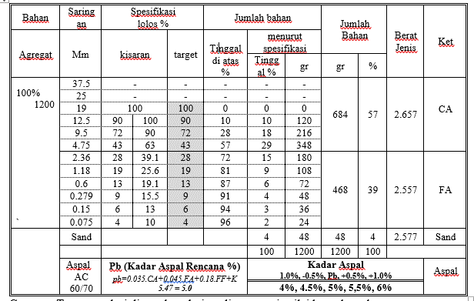
Tabel 2 Bahan Susun Benda Uji Variasi I (Batas Bawah)

Catatan : Target gradasi ditentukan dari analisa numeris nilai batas bawah
Dari Tabel 2 menunjukkan hasil gradasi untuk menentukan presentase berat pada masing-masing saringan terhadap campuran agregat. Dapat dilihat bahwa dari nilai awal kadar aspal rencana adalah 5,47 % dan dibulatkan menjadi 5,0%. Kemudian kadar aspal divariasikan dengan memberi penambahan atau pengurangan sebesar 0,5%. Pada penelitian ini dimulai dengan kadar variasi aspal 4,0%; 4,5 % ;5,0%; 5,5 %; 6,0%.

- Variasi II (Batas atas)
Spesifikasi gradasi agregat gabungan pada campuran aspal AC-WC menggunakan Spesifikasi Bina Marga 2010 revisi 2 dengan gradasi kasar dapat dilihat pada Tabel dibawah ini.

Tabel 3 Bahan susun benda uji variasi II (batas atas)
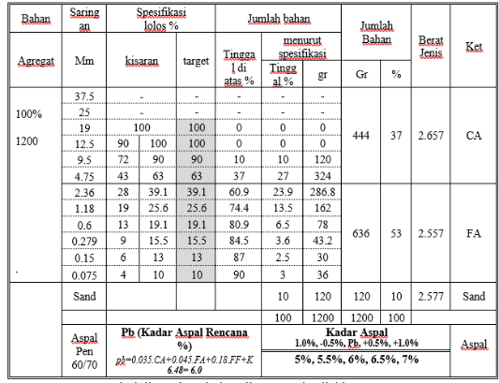

Catatan : Target gradasi ditentukan dari analisa numeris nilai batas atas

Dari Tabel 4.8 menunjukkan hasil gradasi untuk menentukan presentase berat pada masing-masing saringan terhadap campuran agregat. Kemudian untuk menetukan kadar aspal rencana dihitung dengan rumus Pb dilihat bahwa dari nilai awal kadar aspal rencana adalah 6,48 % dan dibulatkan menjadi 6,0%. Kemudian kadar aspal divariasikan dengan memberi penambahan atau pengurangan sebesar 0,5%. Pada penelitian ini dimulai dengan kadar variasi aspal 5,0% ; 5,5 % ; 6,0% ; 6,5 % ; 7,0%.
Pengujianmarshalldapatdilakukansetelahseluruh persyaratan material, berat jenis, penyerapan aspal dan perkiraan kadaraspal rencanatelah terpenuhi. Pengujianmarshalldilakukanuntukmemperoleh nilaikarakteristikmarshallyang meliputikepadatan,VIM, VMA, stabilitas, flow marshallquotient(MQ). Hasilpengujianmarshall dapatdilihat padatabel dibawah ini.

Tabel 4 Hasil pengujian marshall variasi I (batas bawah)
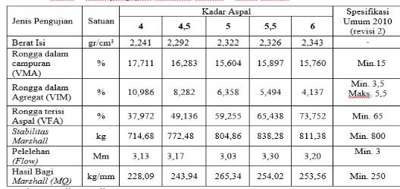

Sumber : Hasil pengujian, 2016

Tabel 5 Hasil pengujian marshall variasi II (batas atas)

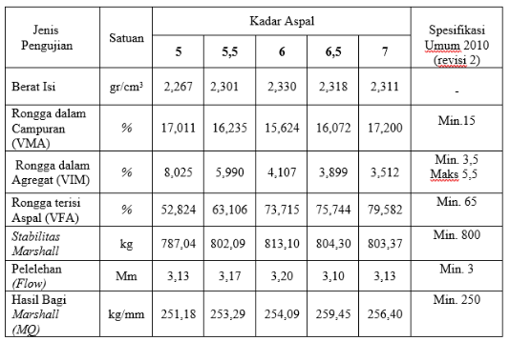

Sumber : Hasil pengujian, 2016
Dari hasil uji marshall yang telah dilakukan, kemudian dibuatlah grafik hubungan antara kadar aspal dengan parameter-parameter marshall, antara lain volume berat isi (density), stabilitas, flow, VMA, VIM, VFA, MQ. Pada masing-masing grafik parameter marshall tersebut diberi batasan spesifikasi.

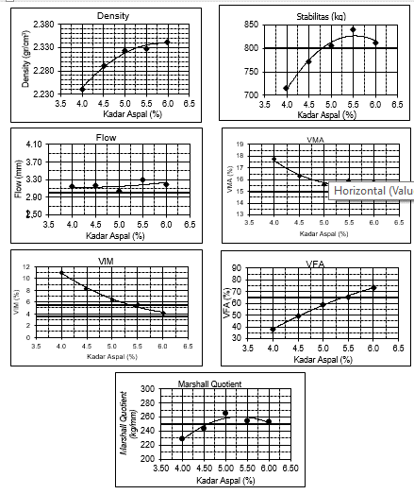
- Parameter marshall variasi I (Batas Bawah).

- Parameter marshall variasi II (Batas Atas).
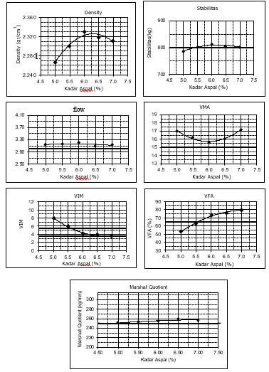

VIM

Penentuan KAOdilakukanberdasarkan beberapa parameter nilaiberat isi (density), stabilitas,flow (pelelehan), VIM (rongga dalam campuran), VMA (rongga dalam agregat),VFA (rongga terisi aspal ), dan MQ (Marshall Quotient)
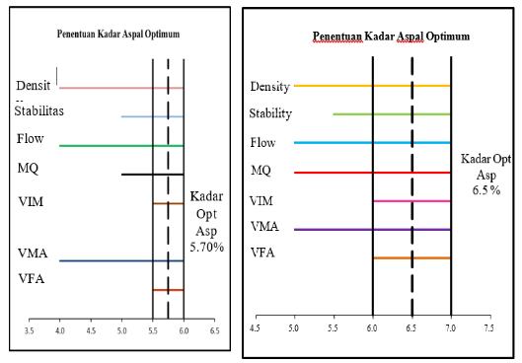

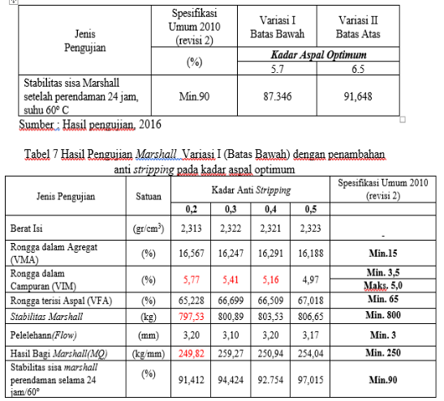
Tabel 6 Hasil Pengujian Marshall Sisa Dengan Kadar Aspal Optimum

Tabel 8 Hasil pengujian marshall variasi II (batas Atas) dengan penambahan antistrippingpada kadar aspal optimum
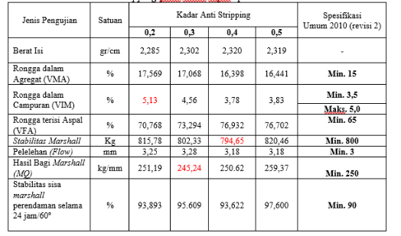

KESIMPULAN DAN SARAN
Berdasarkan hasil dari pengujian dan penelitian di laboratorium pada campuran aspal beton AC-WC dengan penambahan anti stripping dapat ditarik kesimpulan bahwa
Tabel 9 Hasil Resume Pengujian Marshall AC-WCVariasi I (batas bawah)
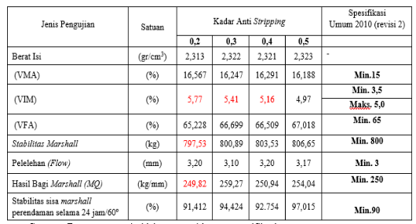

Catatan : Berwarna merah tidak memenuhi syarat spesifikasi

Tabel 5.1 Hasil Resume Pengujian Marshall AC-WCVariasi II (batas atas)

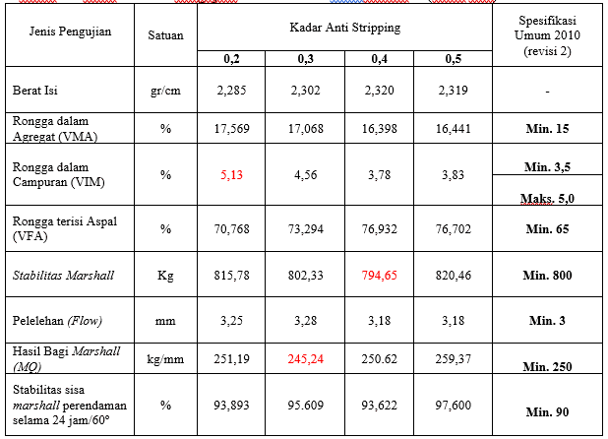

Catatan : Berwarna merah tidak memenuhi syarat spesifikasi

Adapun saran dalam penelitian ini antara lain adalah Pada penelitian selanjutnya dapat digunakan campuran AC-WC gradasi halus dengan variasi penambahan anti stripping menggunakan zat aditif lainnya seperti Derbo-401 UN 2735 atau zat aditif lainnya, pada analisa secara volumetrik, berat jenis anti striiping wetfix BE sebaiknya digunakan dalam penetuan kadar aspal bahan campuran demikian juga berat maksimum campuran sebaiknya dilakukan pada setiap kadar aspal, perlu dilakukan uji pendahuluan mengenai uji kelekatan antara aspal dengan ataupun tanpa bahan modifikasi anti stripping wetfix BE terhadap campuran aspal, proses pencampuran aspal dengan wetfix BE sebaiknya dilakukan terlebih dahulu dalam waktu relatif cepat sehingga antara aspal pen 60/70 dengan aditif wetfix BE menyatu dengan sempurna, termasuk tata cara penyimpanan,mengingat wetfix BE adalah bahan kimia dengan tingkat sensitive yang tinggi, pada saat pembuatan benda uji agar diperhatikan benar-benar saat proses penambahan anti stripping dalam campuran. Karena berpengaruh nantinya terhadap nilai parameter Marshall, sehingga berdampak kepada stabilitas dan durability campuran.

DAFTAR PUSTAKA
Aminsyah, 2014 . Jurnal Teknik Sipil dan Lingkungan Vol.2 No.4 “Studi Eksperimental Penambahan Anti Stripping Pada Kinerja Campuran Aspal Beton (AC – WC).
Balitbang, Pusat Litban Jalan dan Jembatan. Modul Pekerjaan Beton Aspal
Departemen Pekerjaan umum, Direktorat jendral binamarga, pemeriksaan bahan jalan no 01/MN/BM/1997.
Departemen Pekerjaan umum, Direktorat Jendral Bina Marga , petunjuk pelaksanaan Lapis Aspal Beton (LATASTON).
Kementrian Pekerjaan Umum, Direktorat Jendral Bina Marga Spesifikasi Umum, 2010 ( Revisi 2 )
Republik Indonesia, Kementrian Pekerjaan Umum, Direktorat Jendral Bina Marga Spesifikasi Umum, 2010 ( Revisi 3 )
Sembiring Afrianti Hartini, 2013. Jurnal Teknik Sipil USU Vol.2 No.1 “Pengaruh Penggunaan Variasi Anti Stripping Agent Terhadap Karakteristik Beton Aspal Lapis Aus (AC-WC).
Sugeng Mujiono, 2013. Skripsi Teknik Sipil Universitas 17 Agustus 1945 Samarinda “Perbandingan Campuran AC – BC Aspal Buton Cara Panas Menggunakan Bahan Lokal dari Kutai Barat Dan Muara Wahau Dengan Penambahan Anti Stripping (Anti Pengelupasan)”.
Sukirman,.Perkerasann Lentur Jalan Raya.Nova: Bandung

